Atividade prática 1 – redes de computadores

## ANÁLISE:

* Depois de criar uma rede de computadores hipotética com 3 hosts e o HUB.
* Liguei as duas redes, e configurei o IP e mascara de cada host.

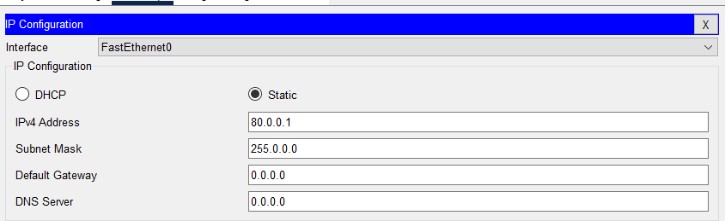

* Como ela ficou: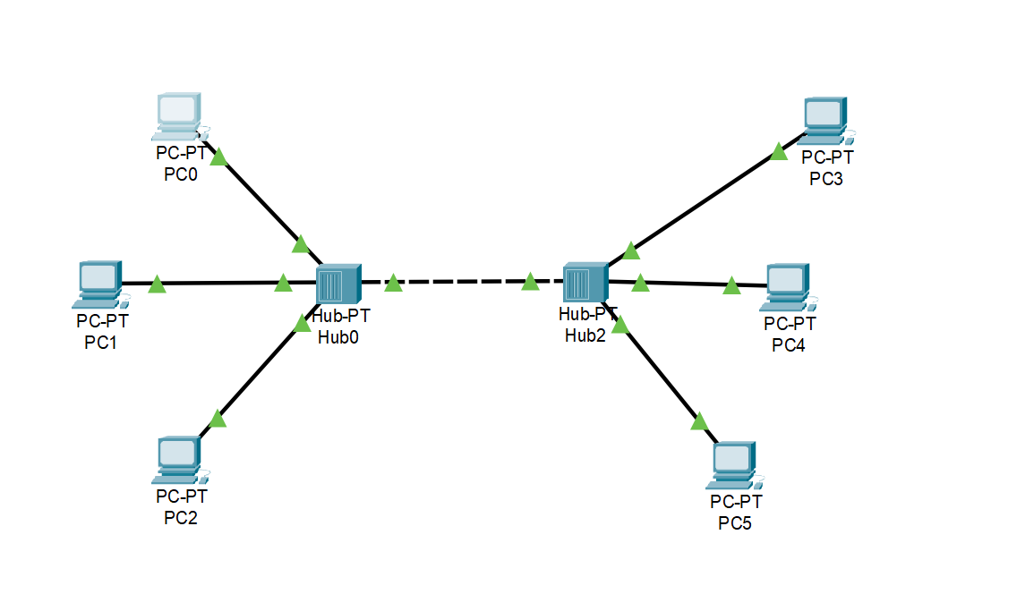
* A simulação usando o protocolo ICMP:

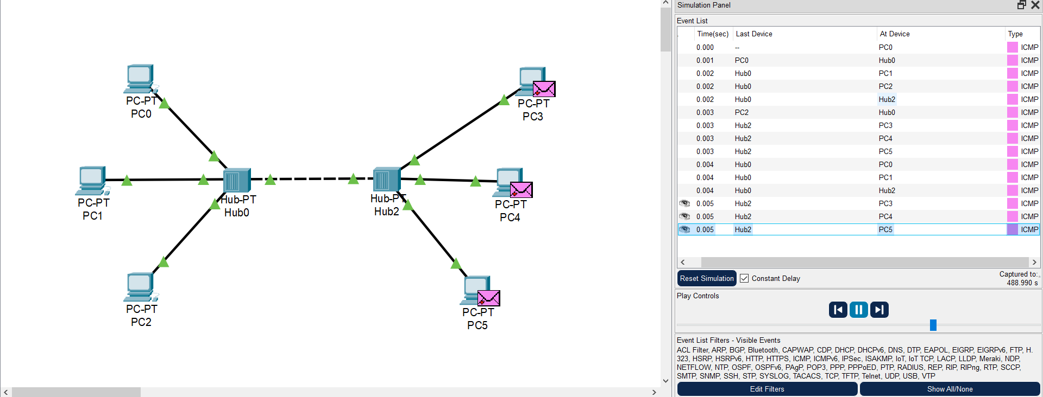

A mensagem conseguiu passar do A para o B,

O processo para entrega da mensagem detalhadamente:

1. A mensagem é enviada.
2. 2. O processo Ping cria uma mensagem ICMP Echo Request e a envia para o processo inferior.
3. O endereço IP de origem não é especificado. O dispositivo o configura para o endereço IP da porta.
4. O dispositivo define o TTL no cabeçalho do pacote.
5. O endereço IP de destino está na mesma sub-rede. O dispositivo define o próximo salto para o destino.